TRƯỜNG ĐẠI HỌC CÔNG NGHỆ THÔNG TIN VÀ TRUYỀN THÔNG
KHOA CÔNG NGHỆ THÔNG TIN

BÁO CÁO ĐỒ ÁN
  - HỆ THỐNG QUẢN LÝ CÔNG VIỆC TASKFLOW
Đề 24 Hệ thống quản lý công việc cá nhân và nhóm
Triển khai bằng Docker Compose với PostgreSQL
Nginx Prometheus Grafana Loki Promtail

Môn học: Triển khai và Quản trị Hệ thống Phần mềm
Sinh viên thực hiện: Lã Quốc Trường
Mã số sinh viên: DTC245200410
Lớp: CNTT K23I
Giảng viên hướng dẫn: Lê Khánh Dương
Năm học: 2026 - 2027

Tháng 10 năm 2026

Tên đề tài và thông tin thực hiện
Xây dựng và triển khai hệ thống quản lý công việc cá nhân và nhóm có giám sát, logging tập trung và hardening bằng Docker Compose.
Sản phẩm mang tên TaskFlow, phục vụ sinh viên và nhóm nhỏ cần theo dõi nhiệm vụ, người phụ trách, thời hạn và tiến độ. Bản bàn giao là một dự án độc lập, chạy trên máy cá nhân; không sửa repository hoặc sử dụng lại dữ liệu của hệ thống Task Tracker trước đây. Mã số sinh viên dùng để đặt tên các sản phẩm bàn giao là DTC245200410.
Báo cáo trình bày bốn chương: tổng quan dự án; phân tích và thiết kế; triển khai và kiểm thử; vận hành thực tế và nghiệm thu trên máy cá nhân. Các sơ đồ được đối chiếu với cấu hình trong gói mã nguồn. Ảnh giao diện QA, kết quả kiểm thử tự động và nhật ký Docker trên Windows được ghi riêng theo môi trường. Chương 4 hướng dẫn khởi chạy đồng thời các trang, xử lý sự cố migration và kiểm tra website, Docker, Prometheus, Grafana bằng bằng chứng có thể đối chiếu.
Thông tin nhận diện: sinh viên Lã Quốc Trường, lớp CNTT K23I, Khoa Công nghệ thông tin, Trường Đại học Công nghệ thông tin và Truyền thông; giảng viên Lê Khánh Dương. Năm học 2026 - 2027.

Lời mở đầu
Triển khai ứng dụng không kết thúc ở việc chạy được giao diện. Một hệ thống cần lưu dữ liệu bền vững, có cách phát hiện lỗi, quan sát tài nguyên, kiểm soát truy cập và khôi phục dữ liệu khi xảy ra sự cố. Đề tài TaskFlow kết hợp những nội dung này trong một bài thực hành có quy mô vừa phải, có thể trình diễn bằng máy cá nhân.
Thông qua đề tài, sinh viên thực hành tổ chức mã nguồn, thiết kế API và cơ sở dữ liệu, đóng gói Docker, cấu hình reverse proxy và vận hành hai luồng quan sát khác nhau là metrics và log. Mục tiêu của báo cáo là giải thích lựa chọn kỹ thuật và cung cấp căn cứ kiểm chứng, giúp người đọc hiểu được cả hoạt động ứng dụng lẫn cách vận hành hệ thống.

Mục lục

Chương 1 Tổng quan về dự án 6
1.1 Bối cảnh và vấn đề cần giải quyết 6
1.2 Mục tiêu và phạm vi 6
1.3 Yêu cầu chức năng và phi chức năng 7
1.4 Công nghệ và lý do lựa chọn 8
1.5 Giới hạn và định hướng phát triển 9
Chương 2 Phân tích và thiết kế hệ thống 10
2.1 Tác nhân và các use case 10
2.2 Đặc tả các luồng chính 10
2.3 Kiến trúc tổng thể và triển khai 12
2.4 Thiết kế cơ sở dữ liệu 12
2.5 Xác thực và phân quyền 15
2.6 Thiết kế API và dữ liệu đầu vào 16
2.7 Thiết kế giao diện và trải nghiệm 16
2.8 Nginx TLS và chính sách truy cập 18
2.9 Thiết kế monitoring 19
2.10 Thiết kế logging tập trung 20
2.11 Network isolation và nguyên tắc đặc quyền 21
Chương 3 Triển khai và kiểm thử 22
3.1 Môi trường thực tế và giới hạn kiểm chứng 22
3.2 Cấu trúc repository và quản lý mã nguồn 23
3.3 Quy trình khởi tạo và khởi chạy 23
3.4 Kết quả chức năng giao diện 24
3.5 Database migration seed và quyền 26
3.6 Monitoring và cách đọc kết quả 27
3.7 Logging và truy vấn LogQL 27
3.8 Hardening và bằng chứng cần kiểm 28
3.9 Phương pháp và kết quả kiểm thử 29
3.10 Backup tính bền vững và xử lý sự cố 30
3.11 Các lỗi đã phát hiện và khắc phục 30
3.12 Đánh giá theo tiêu chí Đề 24 31
Chương 4 Vận hành thực tế và nghiệm thu trên máy cá nhân 32
4.1 Nhật ký khởi chạy thực tế trên Windows 32
4.2 Sửa quyền migration và tiếp tục triển khai 33
4.3 Khởi động đồng thời các trang bằng Run All 33
4.4 Thực hành và đối chiếu website với database 34
4.5 Kiểm tra Docker và quyền của hệ thống 35
4.6 Kiểm tra Prometheus và các truy vấn metrics 36
4.7 Thực hành Grafana và đối chiếu với Prometheus 37
4.8 Bộ minh chứng và điều kiện nghiệm thu 38
Kết luận 39
Tài liệu tham khảo 39

Danh mục hình và bảng
Danh mục được lập từ các hình và bảng xuất hiện trong nội dung báo cáo. Số thứ tự và chú thích đi cùng từng đối tượng để thuận tiện đối chiếu.
Hình 1 Kiến trúc ứng dụng từ cấu hình Compose
Hình 2 ERD tài khoản dự án và task
Hình 3 ERD nhãn bình luận checklist và lịch sử
Hình 4 Trang đăng nhập trong môi trường QA Work
Hình 5 Dashboard lấy dữ liệu thật của database QA
Hình 6 Thiết kế thu thập và hiển thị metrics
Hình 7 Luồng log Nginx và backend vào Loki
Hình 8 Kanban trong QA với trạng thái lưu qua API
Hình 9 Chi tiết task với checklist bình luận và lịch sử QA
Hình 10 Danh sách tìm kiếm và phân trang trong QA
Bảng 1 Các thuật ngữ sử dụng
Bảng 2 Đối tượng và nhu cầu chính
Bảng 3 Nhóm yêu cầu và cách đáp ứng
Bảng 4 Các phiên bản được pin
Bảng 5 Use case quan trọng
Bảng 6 Mô tả các bảng
Bảng 7 Ma trận quyền dự án
Bảng 8 Các nhóm API tiêu biểu
Bảng 9 Mạng và thành viên chính
Bảng 10 Môi trường kiểm thử và giá trị chứng minh
Bảng 11 Biện pháp hardening và cách xác minh
Bảng 12 Tổng hợp kiểm thử
Bảng 13 Trạng thái ghi nhận từ nhật ký Windows
Bảng 14 Các trang được mở và điểm kiểm tra sẵn sàng
Bảng 15 Truy vấn Prometheus và điều kiện nghiệm thu
Bảng 16 Bộ ảnh và nội dung cần đối chiếu

Danh mục từ viết tắt
Bảng 1 Các thuật ngữ sử dụng
Thuật ngữ | Giải thích
API | Giao diện để frontend gọi chức năng backend
CRUD | Tạo, đọc, cập nhật và xóa dữ liệu
CSRF | Giả mạo yêu cầu từ một nguồn khác với website
IDOR | Truy cập trái phép bằng cách thay ID tài nguyên
ORM | Ánh xạ đối tượng lập trình sang dữ liệu quan hệ
RBAC | Kiểm soát truy cập theo vai trò
SPA | Ứng dụng giao diện chạy trong một trang
TLS | Giao thức bảo vệ kết nối mạng
Metrics | Số liệu đo được theo thời gian
LogQL | Ngôn ngữ truy vấn log trong Loki
EOL | Kết thúc vòng đời hỗ trợ
WASM | WebAssembly dùng trong database kiểm thử PGlite

Chương 1 Tổng quan về dự án

1.1 Bối cảnh và vấn đề cần giải quyết
Trong học tập và làm việc nhóm, nhiệm vụ thường được trao đổi qua nhiều kênh như tin nhắn, bảng tính hoặc ghi chú cá nhân. Khi một đầu việc đổi thời hạn hoặc chuyển người phụ trách, các thành viên có thể không nhận biết cùng một trạng thái. Nhóm khó phân biệt công việc chưa bắt đầu, đang xử lý và đã hoàn thành; người quản lý mất thời gian tổng hợp tiến độ.
TaskFlow giải quyết vấn đề bằng cách tập trung dữ liệu công việc theo dự án. Mỗi công việc có mã duy nhất, tiêu đề, mô tả, trạng thái, ưu tiên, người phụ trách và deadline. Bảng Kanban biểu diễn luồng xử lý; danh sách cho phép tìm kiếm, lọc và sắp xếp; dashboard giúp nhận diện tiến độ và công việc quá hạn. Những thay đổi quan trọng được ghi nhận để người dùng theo dõi diễn biến.
Đối với môn học Triển khai và Quản trị Hệ thống Phần mềm, ứng dụng còn là đối tượng để triển khai hạ tầng. Khi trang web lỗi, người vận hành cần biết backend còn hoạt động hay không, database có kết nối được không, lỗi xuất hiện trong request nào và tài nguyên container có bất thường không. Vì vậy, monitoring, logging và hardening là một phần của sản phẩm, không phải các trang trang trí gắn thêm sau cùng.

1.2 Mục tiêu và phạm vi
Mục tiêu tổng quát là xây dựng một ứng dụng quản lý công việc có thể đóng gói, khởi chạy lại và giải thích được trước giảng viên. Hệ thống phải đáp ứng chức năng cá nhân và nhóm nhỏ, đồng thời thể hiện đầy đủ PostgreSQL, pgAdmin, Nginx, Prometheus, Grafana, Loki và Promtail theo Đề 24.
Các mục tiêu cụ thể gồm lưu CRUD và trạng thái Kanban xuống database; kiểm soát truy cập theo membership của từng dự án; cung cấp dashboard từ dữ liệu thật; tự chạy migration và seed có kiểm soát; tự provision datasource và dashboard giám sát; cung cấp truy vấn LogQL khớp định dạng log. Về vận hành, dự án cần có healthcheck, volume bền vững, mạng tách biệt, tài khoản database tối thiểu và quy trình backup/restore.
Phạm vi triển khai được xác định là máy cá nhân Windows với Docker Desktop dùng Linux containers. Các cổng được bind vào địa chỉ loopback 127.0.0.1, không mở dịch vụ ra Internet. Lựa chọn này phù hợp nhu cầu nghiệm thu tại chỗ và giảm yêu cầu về tên miền, chứng chỉ công cộng, máy chủ hoặc dịch vụ trả phí. Không suy diễn cấu hình demo local thành thiết kế đã sẵn sàng vận hành công khai.
Bảng 2 Đối tượng và nhu cầu chính
Đối tượng | Nhu cầu
Người dùng | Đăng nhập, tạo dự án, quản lý task cá nhân và cộng tác
Chủ dự án | Quản lý thông tin dự án, thành viên, nhãn và tiến độ
Thành viên | Thực hiện task, trao đổi, checklist, cập nhật trạng thái
Người xem | Theo dõi thông tin được chia sẻ, không sửa dữ liệu
Quản trị hệ thống | Khóa/mở tài khoản; không tự vượt quyền dự án riêng

1.3 Yêu cầu chức năng và phi chức năng
Chức năng cốt lõi bắt đầu từ quản lý tài khoản. Người dùng có thể đăng ký, đăng nhập, đăng xuất, cập nhật tên hiển thị và đổi mật khẩu. Sau khi đăng nhập, dữ liệu được giới hạn ở các dự án mà tài khoản là thành viên. Một người có thể đồng thời làm chủ dự án cá nhân và làm viewer ở một dự án nhóm khác; quyền phải được đánh giá theo tài nguyên đang thao tác.
Ứng dụng hỗ trợ tạo, sửa và lưu trữ dự án; quản lý thành viên dự án nhóm; tạo nhãn; tạo, đọc, cập nhật và xóa task theo quyền. Task có checklist và bình luận. Bảng Kanban gồm bốn cột Chưa làm, Đang làm, Chờ duyệt và Hoàn thành. Ngoài Kanban, người dùng có danh sách phân trang, trang công việc của tôi, công việc quá hạn và lịch tháng.
Yêu cầu phi chức năng tập trung vào tính tái tạo, tính đúng đắn và khả năng quan sát. Các phiên bản dependency phải có lockfile; cấu hình Compose và hướng dẫn phải khớp nhau; dữ liệu không mất khi restart container; lỗi trả về không lộ stack trace hoặc mật khẩu. Việc xác nhận hiệu năng phải dựa trên đo đạc thực tế, không tự đặt số liệu CPU, RAM hay thời gian phản hồi khi chưa đo trên máy triển khai.
Bảng 3 Nhóm yêu cầu và cách đáp ứng
Nhóm | Cách đáp ứng trong sản phẩm
Tính đúng đắn | Prisma migration, khóa ngoại, enum, CHECK ngày và Zod
Khả năng bảo trì | Tách frontend/backend/config, pin dependency và image
Bảo mật | Cookie phiên, CSRF, Origin, membership, bcrypt và role DB
Quan sát | Metrics HTTP/process/container/DB, log JSON tập trung
Khôi phục | Named volume, pg_dump custom, script restore có xác nhận
Trải nghiệm | Loading, empty, error, toast và bố cục responsive

1.4 Công nghệ và lý do lựa chọn
React và TypeScript phù hợp giao diện có nhiều trạng thái như bộ lọc, modal chi tiết và bảng kéo thả. Vite tạo production bundle để Nginx phục vụ static assets. React Router quản lý điều hướng; dnd-kit cung cấp cơ chế kéo thả bằng con trỏ và hỗ trợ điều khiển bằng bàn phím. Các biểu diễn tiến độ đơn giản sử dụng dữ liệu thống kê và CSS để tránh thêm thư viện biểu đồ nặng cho một số lượng ít biểu đồ.
Backend sử dụng Express và TypeScript để tạo REST API cùng cơ chế kiểm tra dữ liệu tập trung. Prisma mô tả schema, sinh client và quản lý migration; adapter-pg kết nối PostgreSQL qua driver JavaScript. PostgreSQL cung cấp giao dịch, khóa ngoại, chỉ mục và kiểm tra dữ liệu ở tầng lưu trữ. pgAdmin phục vụ kiểm tra trực tiếp cấu trúc và kết quả lưu dữ liệu trong buổi demo.
Nginx là điểm truy cập duy nhất của ứng dụng, cung cấp TLS tự ký và security headers. Prometheus thu thập metrics; Grafana hiển thị dashboard và truy vấn Loki. Loki lưu log theo nhãn, còn Promtail đọc file log từ volume. Docker Compose liên kết các dịch vụ và định nghĩa thứ tự khởi động, network, volume và chính sách restart. Những công cụ này có vai trò riêng; thay thế một công cụ phải xét lại yêu cầu chấm điểm, không chỉ xét sự thuận tiện khi viết mã.
Bảng 4 Các phiên bản được pin
Thành phần | Phiên bản
Node image | 24.19.0 bookworm slim
React | 19.3.1
Vite | 8.3.4
Express | 5.3.0
Prisma | 7.10.1
PostgreSQL | 17.11 bookworm
Nginx unprivileged | 1.28.0 alpine
Prometheus | 3.5.0
Grafana | 12.2.0
Loki và Promtail | 3.5.1
cAdvisor | 0.60.6

1.5 Giới hạn và định hướng phát triển
Bản này tập trung vào chức năng và tiêu chí vận hành cốt lõi. Lịch chỉ có chế độ tháng; chưa có email, công việc lặp, export CSV, sprint hoặc backlog. Dữ liệu Kanban của một kết quả lọc giới hạn 500 task; giao diện nhắc người dùng dùng bộ lọc hoặc chuyển danh sách khi vượt ngưỡng. Danh sách phân trang 25 bản ghi để không tải toàn bộ dữ liệu vào trình duyệt.
Promtail đã kết thúc hỗ trợ ngày 02/03/2026 theo tài liệu Grafana. Việc giữ Promtail trong bài local nhằm đáp ứng nguyên văn đề, không có nghĩa vấn đề vòng đời đã được khắc phục bằng cách pin phiên bản. Khi phát triển vận hành lâu dài cần thống nhất việc chuyển Alloy, kiểm tra lại pipeline và quy trình nghiệm thu. Việc đưa sản phẩm lên Internet cũng cần một giai đoạn thiết kế và kiểm thử riêng.

Chương 2 Phân tích và thiết kế hệ thống

2.1 Tác nhân và các use case
Hệ thống có hai lớp vai trò. Vai trò hệ thống gồm USER và ADMIN, quyết định khả năng quản trị tài khoản. Vai trò dự án gồm OWNER, ADMIN, MEMBER và VIEWER, quyết định thao tác với dự án và task. Hai lớp này không được gộp thành một cờ quản trị chung, vì quản trị hệ thống không đồng nghĩa có quyền xem mọi dữ liệu riêng.
Use case quản lý công việc bao gồm xem tổng quan, tạo task, thay đổi trạng thái, phân công, bổ sung checklist và trao đổi qua bình luận. Use case quản lý dự án bao gồm tạo/sửa/lưu trữ, quản lý thành viên và nhãn. Nhóm use case vận hành gồm khởi chạy Compose, kiểm tra health, quan sát metrics/log, backup và restore. Người dùng cuối không phải thao tác với các thành phần hạ tầng để sử dụng công việc hằng ngày.
Bảng 5 Use case quan trọng
Mã | Use case | Tác nhân
UC01 | Đăng nhập và tạo phiên | Người dùng
UC02 | Tạo dự án cá nhân hoặc nhóm | Người dùng
UC03 | Tạo và cập nhật task | OWNER/ADMIN/MEMBER
UC04 | Di chuyển task trên Kanban | OWNER/ADMIN/MEMBER
UC05 | Quản lý thành viên và nhãn | OWNER/ADMIN dự án
UC06 | Khóa và mở tài khoản | ADMIN hệ thống
UC07 | Giám sát và chẩn đoán sự cố | Người vận hành

2.2 Đặc tả các luồng chính

2.2.1 Tạo task và lưu dữ liệu
Điều kiện trước là người dùng đã đăng nhập, thuộc dự án và không phải viewer; dự án chưa được lưu trữ. Người dùng chọn dự án, nhập tiêu đề, mô tả, ưu tiên, trạng thái, ngày bắt đầu, deadline, người phụ trách và nhãn. Frontend gửi JSON kèm cookie và CSRF token đến API qua cùng origin.
Backend xác thực phiên, kiểm tra Origin và CSRF, kiểm tra membership rồi kiểm tra nội dung bằng Zod. Assignee phải thuộc dự án; tất cả nhãn phải thuộc dự án và không trùng. Ngày bắt đầu không được sau deadline. Trong một giao dịch, backend tạo task và activity tương ứng, sau đó trả dữ liệu được lưu. Frontend chỉ đóng biểu mẫu và thông báo thành công sau phản hồi hợp lệ.
Luồng thay thế gồm dữ liệu không hợp lệ trả 400, viewer trả 403, người ngoài dự án trả 404 và dự án lưu trữ trả 409. Nếu database lỗi, API trả thông báo chung cùng requestId để tra log, không gửi chi tiết kết nối cho trình duyệt. Người dùng có thể sửa dữ liệu và gửi lại biểu mẫu; không coi việc modal hiện ra là đã lưu thành công.

2.2.2 Di chuyển task trên Kanban
Người dùng kéo task bằng tay nắm từ cột hiện tại sang một cột khác. Frontend tạm cập nhật vị trí để phản hồi nhanh, đồng thời gửi PATCH chỉ chứa status. Backend vẫn kiểm tra quyền theo task và dự án; quyền này không phụ thuộc việc nút kéo thả có bị ẩn trên giao diện hay không.
Nếu API thành công, giao diện thông báo đã lưu và tải dữ liệu mới. Nếu API thất bại, state trước khi kéo được phục hồi và thông báo lỗi được hiển thị. Trong thời gian lưu, thao tác kéo tiếp được giới hạn để tránh nhiều cập nhật chồng nhau trong cùng giao diện. Một phép kiểm quan trọng là reload trang rồi xác nhận task vẫn ở cột mới, sau đó đối chiếu trường status trong database.
Người không dùng kéo thả có thể mở chi tiết và thay trạng thái bằng select. Cả hai cách sử dụng cùng kiểm tra quyền và đều lưu database. Bốn trạng thái được định nghĩa bằng enum nên không chấp nhận giá trị tùy ý từ request hoặc thao tác sửa URL.

2.2.3 Quản lý thành viên và thu hồi truy cập
OWNER hoặc ADMIN của dự án nhóm nhập email tài khoản đã đăng ký và chọn ADMIN, MEMBER hoặc VIEWER. Backend không tạo lời mời email trong bản local; nếu tài khoản chưa tồn tại hoặc bị khóa thì trả thông báo phù hợp. Dự án cá nhân không cho thêm thành viên.
Khi xóa thành viên, hệ thống bỏ phân công các task của người đó trong dự án và xóa membership trong một giao dịch. Người bị xóa không thể đọc task cũ bằng liên kết đã biết vì mỗi API đều kiểm membership lại. Chủ dự án được bảo vệ khỏi xóa và hạ quyền, tránh tạo ra dự án không còn người quản lý. Khóa tài khoản ở cấp hệ thống còn thu hồi phiên đăng nhập để hiệu lực không chỉ xuất hiện ở lần đăng nhập tiếp theo.

2.3 Kiến trúc tổng thể và triển khai
Trình duyệt truy cập Nginx qua cổng HTTPS 8448 của máy cá nhân. React được build thành static assets trong Dockerfile Nginx, không cần một container Vite chạy lâu dài. Các request /api được reverse proxy đến backend ở cổng nội bộ 4000. Backend gọi Prisma để đọc hoặc ghi PostgreSQL. pgAdmin kết nối database qua hostname service postgres trong mạng data.
Dịch vụ migrate chạy trước backend bằng tài khoản taskflow_migrate. Dịch vụ này áp dụng migration rồi chạy seed; nếu thất bại thì backend không được khởi động qua dependency condition. Cách tổ chức này ngăn website lên với schema thiếu bảng và giúp người vận hành tìm lỗi ở đúng giai đoạn. Permissions và cert-init là các tác vụ một lần, chuẩn bị quyền volume và chứng chỉ trước dịch vụ phụ thuộc.
Cấu hình được chia thành file Compose gốc và hai file dịch vụ monitoring/logging thông qua extends. Người dùng vẫn chạy docker compose tại thư mục gốc mà không phải nhớ nhiều cờ ghép file. Network và volume đặt ở file gốc để mô hình sau khi merge có nguồn khai báo rõ ràng.
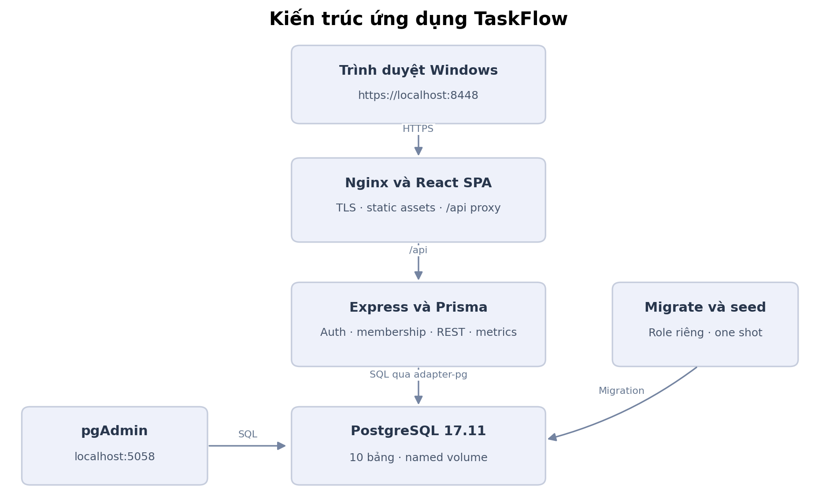
Hình 1 Kiến trúc ứng dụng từ cấu hình Compose

2.4 Thiết kế cơ sở dữ liệu
Schema gồm 10 bảng nghiệp vụ và hỗ trợ. User lưu tài khoản, Session lưu phiên đăng nhập, Project và ProjectMember biểu diễn không gian và quyền. Task lưu dữ liệu công việc. Label và TaskLabel tạo quan hệ nhiều nhiều giữa task và nhãn. Comment, ChecklistItem và ActivityLog phục vụ cộng tác và truy vết.
Khóa chính của dữ liệu nghiệp vụ sử dụng UUID để định danh ổn định. Task còn có number dạng sequence duy nhất, hiển thị thành TASK-001, TASK-002. Number không dùng thay quyền truy cập và có thể có khoảng trống do xóa hoặc rollback; hệ thống không tái sử dụng mã cũ. Email có unique index, còn membership dùng khóa kép projectId và userId để không có một người tham gia cùng dự án hai lần.
Chỉ mục được đặt cho những điều kiện thường dùng như projectId/status/dueAt, assigneeId/dueAt, priority và activity theo dự án/thời gian. Khóa ngoại kiểm soát dữ liệu liên quan; các CHECK bổ sung ngăn tiêu đề rỗng và ngày bắt đầu sau deadline. Kiểm tra ở database bổ sung cho validation API, không thay thế kiểm tra quyền ở backend.
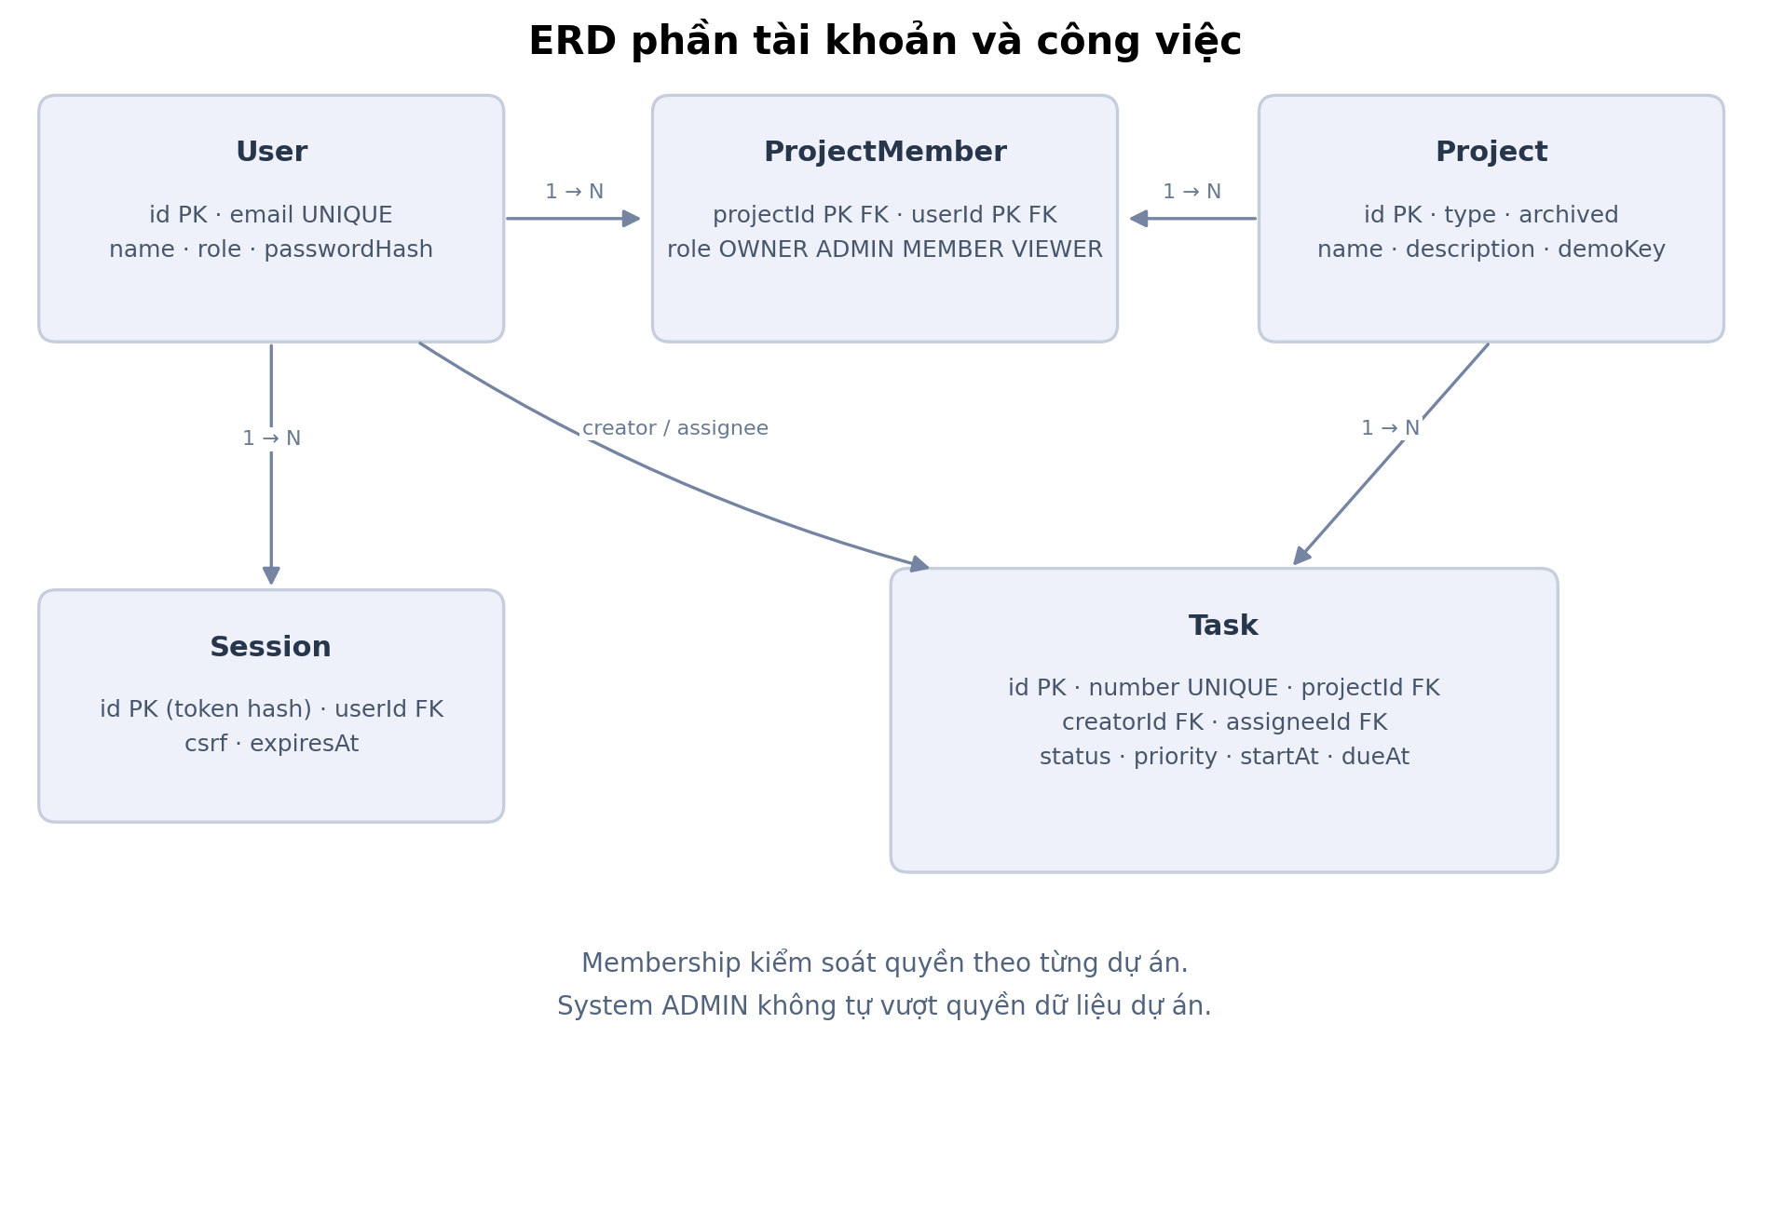
Hình 2 ERD tài khoản dự án và task
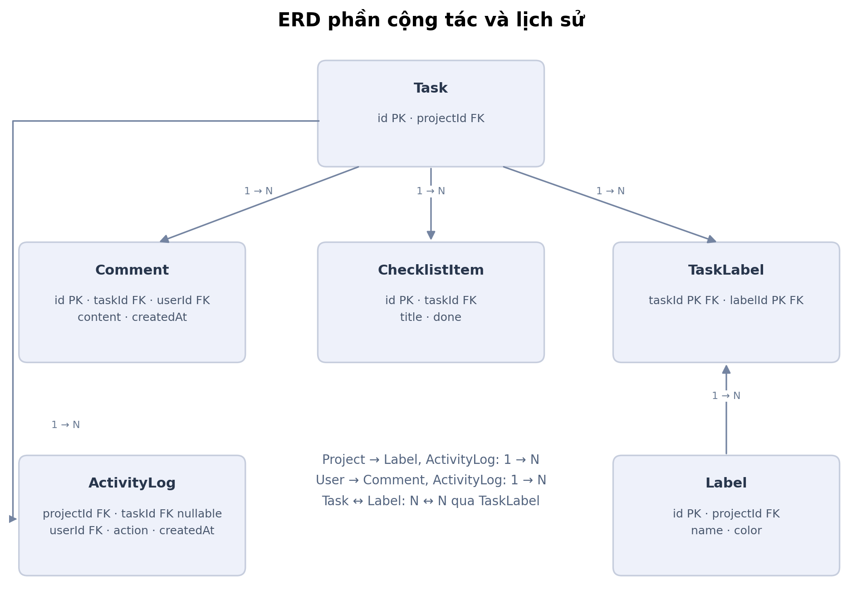
Hình 3 ERD nhãn bình luận checklist và lịch sử
Bảng 6 Mô tả các bảng
Bảng | Trường và quan hệ chính
User | email unique, passwordHash, role, disabled
Session | id là hash token, userId, csrf, expiresAt; nhiều phiên/1 user
Project | name, description, type, archived, demoKey unique tùy chọn
ProjectMember | projectId + userId là PK; role theo dự án
Task | number unique, projectId, creatorId, assigneeId, status, priority, dueAt
Label | projectId, name, color; unique projectId + name
TaskLabel | taskId + labelId là PK; bảng nối nhiều nhiều
Comment | taskId, userId, content, createdAt
ChecklistItem | taskId, title, done
ActivityLog | projectId, taskId nullable, userId, action, detail, createdAt

Xóa task làm mất các nhãn nối, bình luận và checklist của task theo quan hệ cascade. Activity đã gắn task chuyển taskId về null để không buộc xóa lịch sử của các hoạt động trước đó; sự kiện TASK_DELETED còn lưu mã và tiêu đề trong detail. Dự án được lưu trữ thay vì cung cấp thao tác xóa trên giao diện, nhằm giữ dữ liệu và lịch sử khi ngừng sử dụng một không gian.
Seed dùng upsert tài khoản và demoKey của dự án. Khi dự án mẫu đã có, seed không tạo lại task và không ghi đè các thay đổi người dùng. Mật khẩu ban đầu được băm trước khi ghi vào User và chỉ lấy từ môi trường khởi tạo; không có mật khẩu quản trị thật trong migration hoặc README.

2.5 Xác thực và phân quyền
Sau khi đăng nhập đúng, backend tạo token ngẫu nhiên 256 bit, đặt trong cookie HttpOnly, Secure và SameSite=Lax. Database chỉ lưu SHA-256 của token, không lưu token phiên nguyên bản. Phiên có hạn bảy ngày. Trình duyệt lấy thông tin hồ sơ và CSRF từ API me để tiếp tục phiên sau khi tải lại trang.
Mọi thao tác ghi kiểm tra Origin chính xác của ứng dụng và yêu cầu JSON. Khi đã đăng nhập, request còn phải có X-CSRF-Token khớp phiên; phép so sánh dùng timingSafeEqual. Thiết kế cùng origin giúp không phải mở CORS cho nhiều website. Đổi mật khẩu xóa tất cả phiên của tài khoản; khóa tài khoản cũng xóa phiên, đồng thời middleware không chấp nhận tài khoản disabled.
Phân quyền tài nguyên được thực hiện sau khi có danh tính. Task được truy ra projectId, rồi backend kiểm ProjectMember của người gọi. Người ngoài dự án nhận 404 để không phân biệt tài nguyên có tồn tại hay không. Người đã thuộc dự án nhưng thiếu quyền ghi nhận 403. System ADMIN chỉ quản lý tài khoản qua API admin; đọc task vẫn phải có membership như các tài khoản khác.
Bảng 7 Ma trận quyền dự án
Thao tác | OWNER | ADMIN | MEMBER | VIEWER
Xem dự án và task | Có | Có | Có | Có
Tạo và sửa task | Có | Có | Có | Không
Xóa task | Có | Có | Task tự tạo | Không
Bình luận/checklist | Có | Có | Có | Không
Thành viên và nhãn | Có | Có | Không | Không
Sửa/lưu trữ dự án | Có | Có | Không | Không
Xóa/hạ OWNER | Không | Không | Không | Không

2.6 Thiết kế API và dữ liệu đầu vào
REST API dùng JSON và HTTP status để diễn tả kết quả. Tạo trả 201, xóa thành công trả 204; dữ liệu sai trả 400; thiếu phiên trả 401; thiếu quyền trả 403; không có hoặc không được nhìn thấy tài nguyên trả 404. Trùng dữ liệu hoặc thao tác trong dự án lưu trữ trả 409. Phản hồi lỗi có requestId để đối chiếu log.
GET tasks nhận bộ lọc theo dự án, trạng thái, ưu tiên, người phụ trách, nhãn, từ khóa, phạm vi deadline, công việc của tôi hoặc quá hạn. Kết quả có items, total, page và limit. UI dùng 25 bản ghi/trang; Kanban lấy tối đa 500 theo cùng bộ lọc. Giá trị sort được giới hạn bởi enum, không đưa chuỗi người dùng trực tiếp vào câu SQL.
TaskInput được kiểm chặt bằng Zod; các thuộc tính lạ bị từ chối ở write. Title tối đa 160 ký tự, mô tả 8000, bình luận 2000; ID phải đúng UUID. Assignee và label được kiểm theo project. Các truy vấn Prisma có tham số; không nối trực tiếp nội dung tìm kiếm thành SQL. Những giới hạn này được kiểm thử cả trường hợp thành công và thất bại.
Bảng 8 Các nhóm API tiêu biểu
Nhóm | Endpoint tiêu biểu | Kiểm soát
Phiên | POST auth/login; GET auth/me | Bcrypt, rate limit, cookie
Dự án | GET/POST projects; PATCH projects/:id | Membership và role
Thành viên | POST/PATCH/DELETE projects/:id/members | OWNER/ADMIN, bảo vệ OWNER
Task | GET tasks; POST projects/:id/tasks; PATCH tasks/:id | Task → project → membership
Cộng tác | tasks/:id/comments và checklist | ID con phải thuộc task
Dashboard | GET dashboard | Chỉ dự án được tham gia
Admin | GET/PATCH admin/users | System ADMIN, không tự khóa

2.7 Thiết kế giao diện và trải nghiệm
Giao diện dùng sidebar để phân biệt tổng quan, dự án, tất cả công việc, công việc của tôi, lịch và quá hạn. Thanh tìm kiếm toàn cục điều hướng đến danh sách theo từ khóa. Màn hình dự án có các tab Kanban, danh sách và thành viên/nhãn. Mọi nút hiển thị đều gắn thao tác hoặc điều hướng thực tế.
Modal task gom mô tả, trạng thái, ưu tiên, assignee, deadline, checklist, bình luận và lịch sử. Form tạo/sửa có validation frontend cơ bản, nhưng backend là nơi quyết định cuối cùng. Loading, empty và error state giúp phân biệt đang chờ dữ liệu, không có kết quả và API thất bại. Toast phản hồi kết quả các thao tác; thao tác xóa yêu cầu xác nhận.
Bố cục chuyển sang hai cột Kanban trên màn hình hẹp và sidebar dạng menu trên điện thoại. E2E kiểm ở chiều rộng 390 px, bao gồm điều hướng và tràn ngang. Các ảnh dưới đây là ảnh Chromium thật của production frontend kết nối Express/Prisma/PGlite qua HTTP trong Work; chúng chứng minh giao diện và luồng QA, không chứng minh Nginx TLS hoặc PostgreSQL container đã chạy.
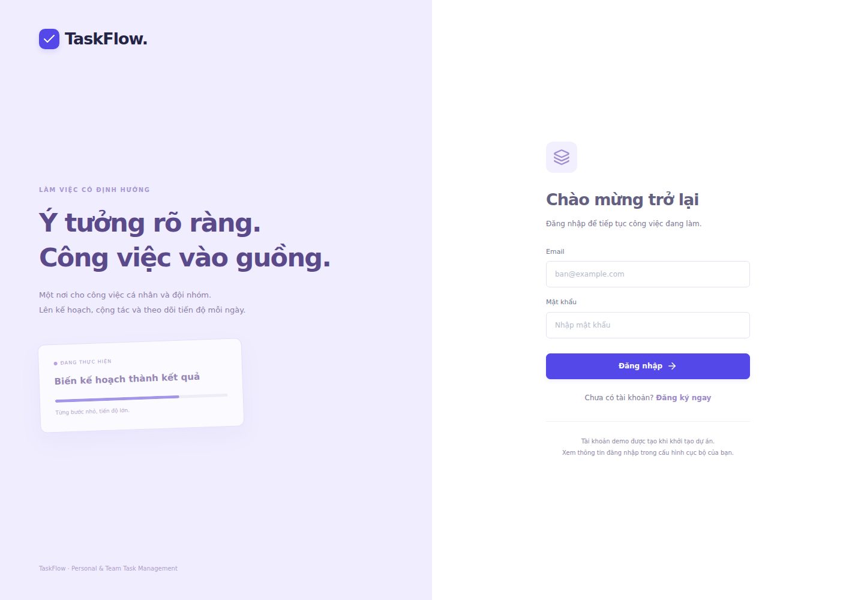
Hình 4 Trang đăng nhập trong môi trường QA Work
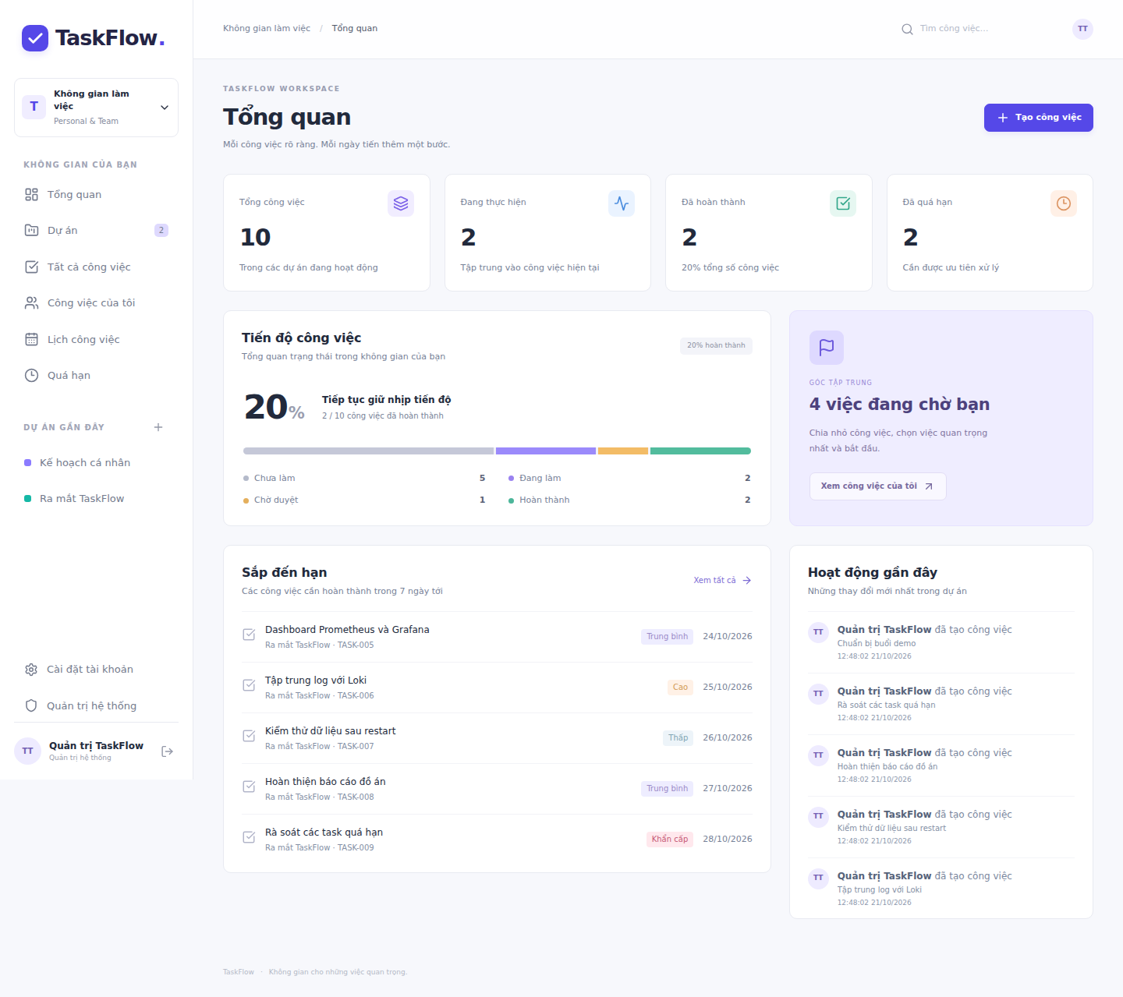
Hình 5 Dashboard lấy dữ liệu thật của database QA

2.8 Nginx TLS và chính sách truy cập
Nginx unprivileged chạy UID101, nghe cổng container 8080 và 8443. HTTP chuyển đến HTTPS localhost với cổng cấu hình; đường /health phục vụ kiểm tra. HTTPS phục vụ React và chuyển /api đến backend. Backend không có published port nên trình duyệt không bỏ qua reverse proxy để gọi trực tiếp.
Chứng chỉ RSA tự ký được tạo một lần trong volume, có SAN localhost và 127.0.0.1. Khóa riêng thuộc UID101 và có quyền 600; không đặt trong ZIP hoặc Git. Security headers gồm X-Content-Type-Options, X-Frame-Options, Referrer-Policy, Permissions-Policy và CSP. HSTS không được bật cho demo localhost tự ký để tránh gây khóa truy cập do chính sách chứng chỉ trên trình duyệt.
CSP giới hạn script và kết nối về cùng origin. Style inline được cho phép vì dnd-kit cần transform động và màu nhãn lấy từ dữ liệu. Quyết định này được ghi nhận thay vì đặt một CSP nghiêm nhưng làm hỏng thao tác UI. Nginx còn giới hạn request 64 KiB, timeout kết nối 5 giây, read timeout 30 giây và rate limit API để hạn chế request bất thường.

2.9 Thiết kế monitoring
Prometheus scrape mỗi 15 giây từ bảy job: backend, Nginx exporter, PostgreSQL exporter, cAdvisor, chính Prometheus, Loki và Promtail. Backend xuất counter số request theo method/route/status, histogram thời gian xử lý và process metrics. Nginx exporter đọc stub_status ở cổng chỉ nội bộ. PostgreSQL exporter dùng tài khoản pg_monitor, không dùng tài khoản ứng dụng hoặc superuser.
cAdvisor cung cấp CPU và RAM container từ Linux engine. Trong Docker Desktop, các số liệu này thuộc lớp VM/containers, không đại diện đầy đủ tài nguyên Windows. Vì vậy không bổ sung Node Exporter rồi tuyên bố đang đo máy Windows. CPU của container được tính từ rate CPU seconds và có thể vượt 100 phần trăm khi dùng nhiều core; RAM dùng working set, khác với bộ nhớ riêng của tiến trình backend.
Grafana được provision hai datasource và dashboard 12 panel. Các query có nguồn metrics thực tế, không tạo series trang trí. Panel độ trễ p95 dùng histogram_quantile trên rate bucket; panel database theo dõi kết nối và commit rate. Khi mới chạy cần đợi ít nhất hai lần scrape và tạo traffic để các hàm rate có dữ liệu. Target UP chỉ xác nhận scrape HTTP thành công, nên cần kiểm thêm pg_up, nginx_up và sự hiện diện của series container.
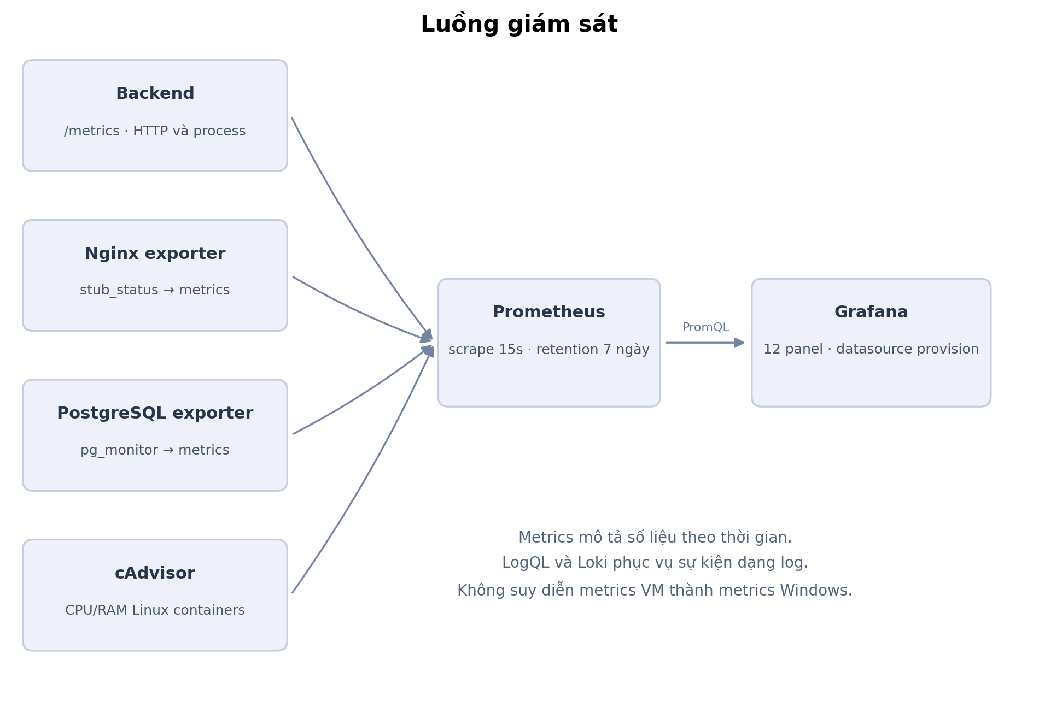
Hình 6 Thiết kế thu thập và hiển thị metrics

2.10 Thiết kế logging tập trung
Backend ghi JSON ra stdout và file backend.log trong named volume. Mỗi dòng có thời gian, mức độ, sự kiện, requestId, method, route và status khi phù hợp. Nội dung body, cookie, CSRF và mật khẩu không được ghi. Nginx access log cũng là JSON; trường uri dùng đường dẫn không có query string để giảm nguy cơ ghi thông tin nhạy cảm.
Promtail đọc volume ở chế độ read only, gán nhãn job=taskflow và service. Log backend được parse JSON để lấy level và timestamp; access log Nginx parse timestamp; error log Nginx giữ dạng văn bản. Loki nhận log qua mạng monitoring, lưu index/chunks trên volume. Grafana Explore dùng datasource Loki để chạy LogQL theo nhãn và field đúng với pipeline.
Log ứng dụng và Nginx được rotation theo kích thước; offset Promtail có volume riêng để hạn chế đọc lại khi restart. Loki retention bảy ngày giúp giới hạn thời gian lưu, nhưng không thay thế theo dõi dung lượng ổ đĩa. Log hạ tầng ngoài hai nguồn chính vẫn ở Docker logging driver trong bản này; không tuyên bố mọi container đã được tập trung vào Loki.
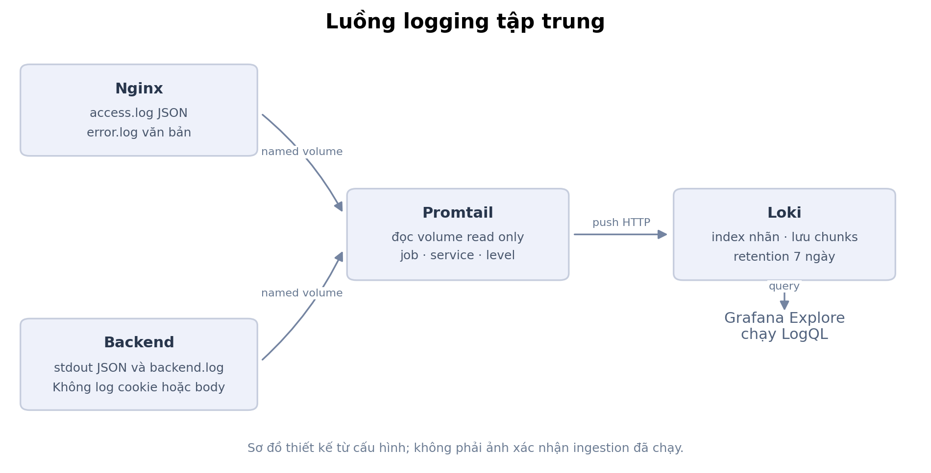
Hình 7 Luồng log Nginx và backend vào Loki

2.11 Network isolation và nguyên tắc đặc quyền
Network proxy nối Nginx và backend. Network data là internal, chỉ dành cho PostgreSQL và các dịch vụ cần kết nối dữ liệu. Network monitoring là internal, phục vụ scrape và truy vấn log. Network management hỗ trợ các công cụ có cổng localhost. Không sử dụng network, volume hoặc container_name toàn cục của dự án trước.
Không áp dụng non-root một cách hình thức cho mọi dịch vụ. Backend và Nginx chạy non-root; migrate cũng dùng user node. Tác vụ chown/cert cần quyền khởi tạo riêng, PostgreSQL entrypoint quản lý data directory và cAdvisor cần đọc trạng thái container. Các ngoại lệ được giới hạn phạm vi mạng và không được mô tả là đã non-root. Với cAdvisor, mount read only không biến Docker socket thành một API vô hại; cần giữ dịch vụ nội bộ và kiểm tra tương thích Docker Desktop thực tế.
Bảng 9 Mạng và thành viên chính
Network | Đặc tính | Dịch vụ
proxy | Ứng dụng | Nginx, backend
data | internal | PostgreSQL, migrate, backend, pgAdmin, PostgreSQL exporter
monitoring | internal | Backend, Nginx, exporters, cAdvisor, Prometheus, Grafana, Loki, Promtail
management | Chỉ publish localhost | pgAdmin, Prometheus, Grafana

Chương 3 Triển khai và kiểm thử

3.1 Môi trường thực tế và giới hạn kiểm chứng
Máy đích do sinh viên cung cấp là Windows 11, RAM 16 GB và khoảng 80 GB trống, đã có Docker Desktop/Compose, Git, Node.js và VS Code. Phần cài đặt không yêu cầu cài lại các công cụ này nếu lệnh kiểm tra cho thấy đang hoạt động. PostgreSQL, pgAdmin, Nginx và các thành phần quan sát được chạy trong container, không cài riêng lên Windows.
Môi trường Work dùng Node 24.19.0 để build và test. Docker Engine không có sẵn. Docker CLI 28.4.0 và Compose 2.39.4 được dùng để kiểm tra cấu hình tĩnh; việc có CLI không đồng nghĩa có daemon để build/run container. Không tuyên bố đã thao tác trên máy Windows cá nhân khi chưa truy cập máy đó.
Môi trường QA sử dụng PGlite PostgreSQL 18.6 WASM, cung cấp giao tiếp PostgreSQL cho Prisma adapter-pg. SQL migration, seed, giao dịch và HTTP API được chạy thật trong môi trường này. Log PowerShell trên máy Windows ngày 21/10/2026 đã bổ sung bằng chứng build image và PostgreSQL Healthy, đồng thời ghi nhận lỗi migration P3018/P3009. Các kết quả này không thay thế phép kiểm quyền role, named volume, TLS hoặc dashboard; chi tiết sự cố và quy trình nghiệm thu được trình bày trong Chương 4.
Bảng 10 Môi trường kiểm thử và giá trị chứng minh
Môi trường | Kiểm chứng được | Chưa thay thế được
Node và Prisma | Build, validation, API HTTP | Image Docker
PGlite trên đĩa | SQL, CRUD, seed, reopen | PostgreSQL 17 và role/container
Chromium 140 | Kéo thả, form, responsive | TLS Nginx của Compose
CLI và validator | Compose, Prometheus, Loki, Promtail syntax | Dịch vụ chạy và ingestion
PowerShell 7.5.2 Linux | Cú pháp 10 script | Thực thi Windows PowerShell 5.1
Windows ngày 21/10/2026 | Image build xong, PostgreSQL Healthy | Migration và HTTP/metrics chưa hoàn tất

3.2 Cấu trúc repository và quản lý mã nguồn
Mã nguồn frontend và backend được đặt riêng để build và kiểm tra rõ ràng. Thư mục database chỉ chứa bootstrap role; migration và seed nằm trong backend/prisma. Thư mục nginx chứa Dockerfile và cấu hình reverse proxy. Monitoring và logging tách thành thư mục cùng file Compose tương ứng. Scripts phục vụ thao tác Windows; tests chứa nghiệm thu stack và E2E QA.
Mã nguồn giữ ba commit mốc theo yêu cầu đề bài và các commit bổ sung cho Run All, OpenSSL, quyền migration và tài liệu vận hành. ZIP loại .git, node_modules, dist, cache, backup và secret. Lịch sử được lưu trong repository.bundle; các báo cáo và hướng dẫn Word đặt tại TaiLieu. Sinh viên có thể clone bundle sang thư mục mới, kiểm tra lịch sử rồi push lên repository GitHub của mình. Kết quả push remote được nghiệm thu riêng.

3.3 Quy trình khởi tạo và khởi chạy
Sinh viên giải nén vào thư mục ngắn trên ổ D, mở VS Code tại nơi có docker-compose.yml và bật Docker Desktop. Lệnh .\runall gọi scripts/start.ps1, tự tạo .env khi chưa có, build và khởi động cả stack. File .env hiện có được giữ nguyên. Khi website, pgAdmin, Grafana và Prometheus đều qua kiểm tra HTTP, script mở cả bốn trang bằng trình duyệt mặc định; các cổng được đọc từ cấu hình local.
docker compose config --quiet kiểm tra mô hình sau nội suy mà không in toàn bộ secret. Build tạo image backend và Nginx/frontend. Khi up, PostgreSQL phải healthy trước migrate; migrate thành công mới cho backend chạy; backend healthy mới cho Nginx khởi động. Các dịch vụ một lần kết thúc mã 0 là trạng thái mong đợi. Người vận hành dùng ps -a và log theo service để phân biệt dịch vụ lỗi với tác vụ đã hoàn tất.
.\runall
docker compose ps -a
curl.exe -k --fail https://localhost:8448/health
powershell -ExecutionPolicy Bypass -File .\scripts\verify.ps1
docker compose logs --tail=100 migrate backend nginx
docker compose stop
Nhật ký Windows đã ghi nhận bước build image hoàn tất nhưng chuỗi khởi động dừng ở migrate exit 1. Sau khi cập nhật quyền và image có OpenSSL, cần thực hiện một lần quy trình xử lý migration thất bại tại mục 4.2. Trạng thái Exited (0) của migrate, permissions và cert-init là bình thường; backend/Nginx cần được kiểm tra lại trước khi đánh dấu website qua HTTPS đã đạt.

3.4 Kết quả chức năng giao diện
Production frontend đã build thành công, sau đó chạy cùng Express/Prisma/PGlite trong QA. Chromium thực hiện đăng nhập, mở dashboard, kéo task sang cột Hoàn thành rồi reload để xác nhận lưu trạng thái. Luồng tiếp theo tạo task, thêm checklist, đánh dấu hoàn tất, gửi bình luận, sửa tiêu đề, tìm kiếm và xóa task.
Kiểm thử còn mở lịch và trang dự án, chuyển viewport sang 390 px, kiểm tra không tràn ngang và dùng menu di động để điều hướng. Không ghi nhận pageerror trong luồng E2E đã chạy. Đây là bằng chứng chức năng UI trong môi trường được mô tả; việc truy cập cùng giao diện qua Nginx HTTPS trên Windows cần ảnh WIN02 riêng.
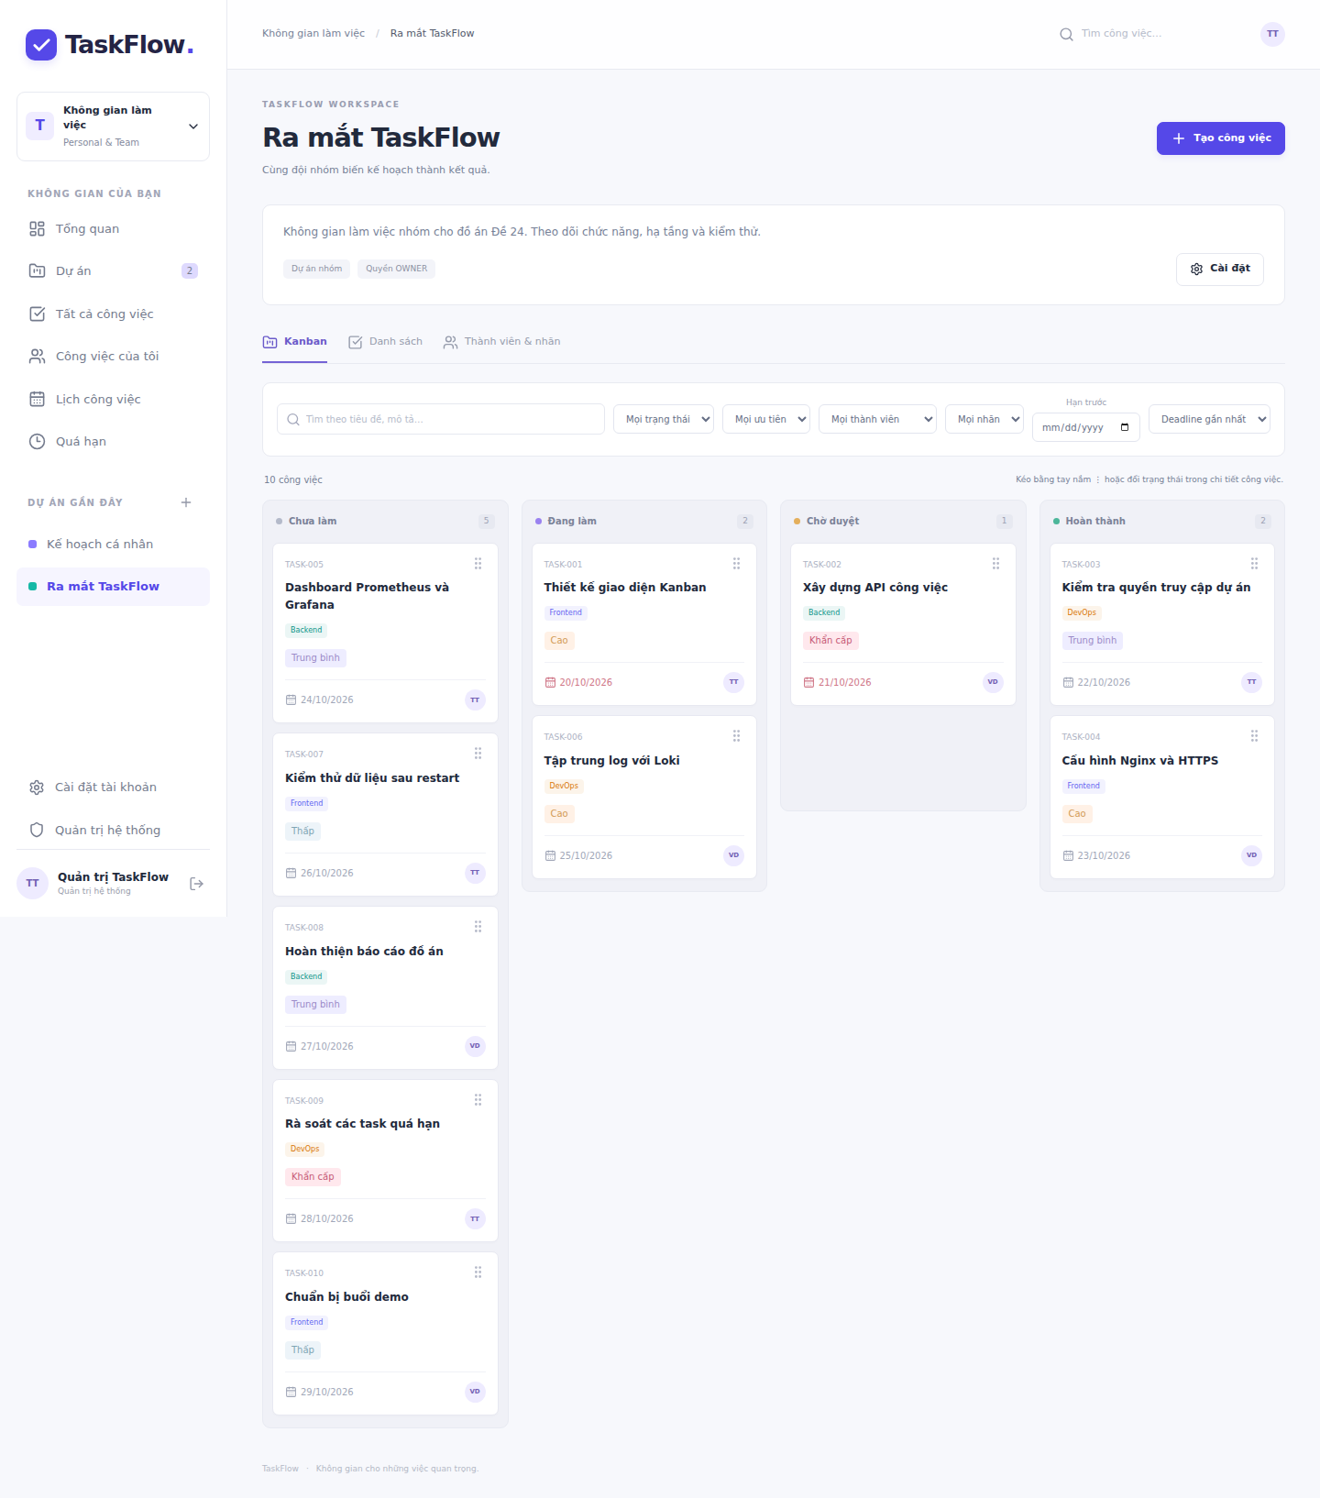
Hình 8 Kanban trong QA với trạng thái lưu qua API
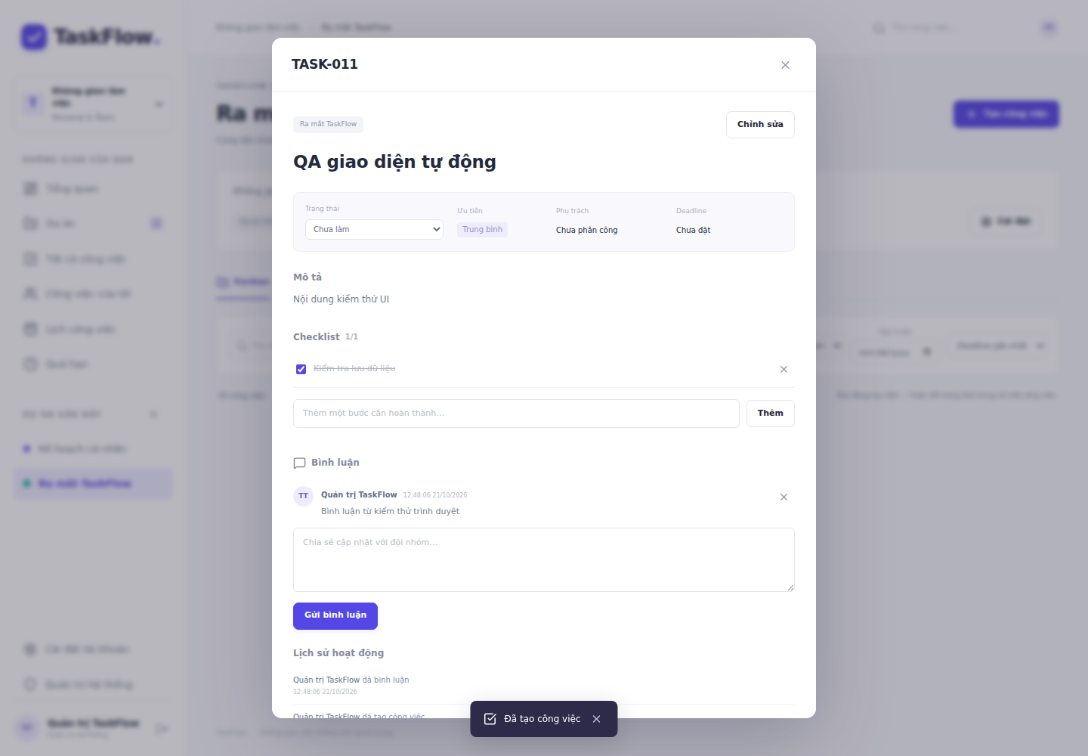
Hình 9 Chi tiết task với checklist bình luận và lịch sử QA
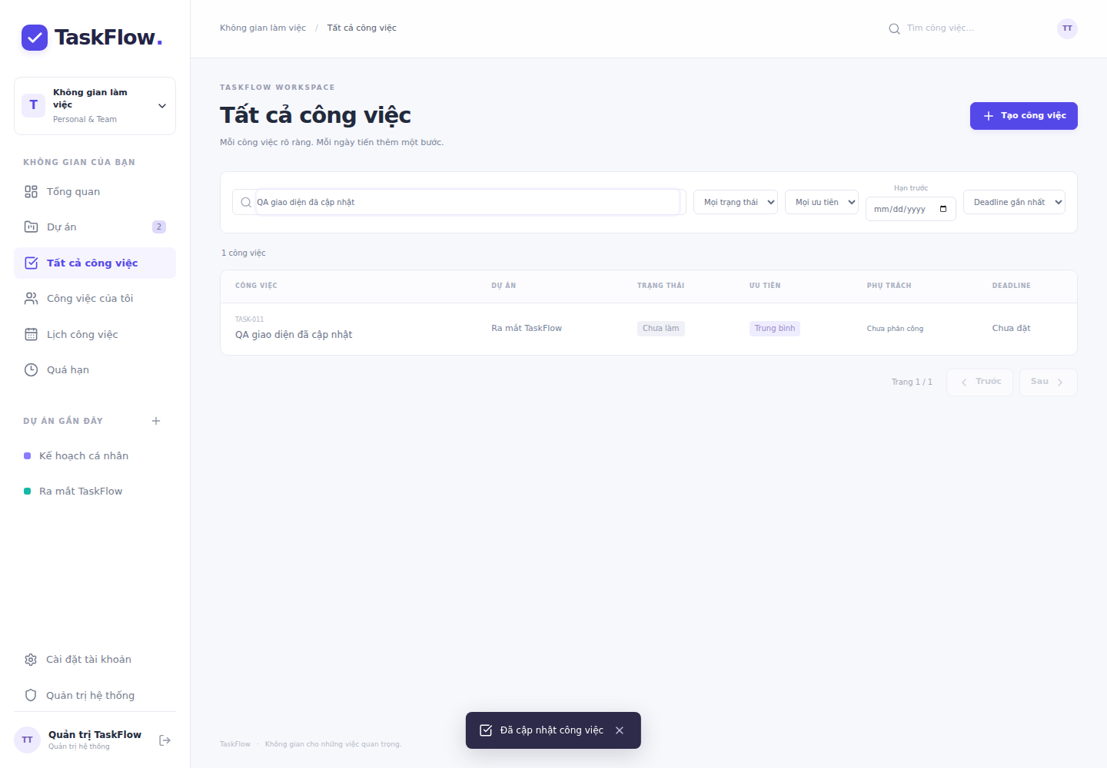
Hình 10 Danh sách tìm kiếm và phân trang trong QA

3.5 Database migration seed và quyền
Migration ban đầu được sinh từ Prisma schema rồi bổ sung CHECK cần thiết. Bộ test thực thi toàn bộ SQL lên database sạch; seed hai lần vẫn có ba user và mười task mẫu. Kiểm thử cập nhật một task, đóng database trên đĩa rồi mở lại và đối chiếu tiêu đề/trạng thái. Các phép kiểm này đạt trên PGlite.
Trên Docker Desktop cần kiểm riêng bootstrap role, migrate deploy và quyền taskflow_app. pgAdmin kết nối host postgres thay vì localhost, port 5432, database taskflow, tài khoản taskflow_owner và mật khẩu cục bộ. Sinh viên truy vấn task vừa thao tác để chứng minh frontend và database đồng nhất; sau đó kiểm rolsuper/rolcreatedb/rolcreaterole và quyền CREATE schema của app. Mục tiêu là xác nhận ranh giới đặc quyền thực tế, không chỉ quan sát tên role trong mã nguồn.
SELECT "number","title","status","dueAt" FROM "Task";
SELECT rolname,rolsuper,rolcreatedb,rolcreaterole
FROM pg_roles WHERE rolname LIKE 'taskflow_%';
SELECT has_schema_privilege('taskflow_app','public','CREATE');

3.6 Monitoring và cách đọc kết quả
Cấu hình Prometheus đã qua promtool 3.5.0; dashboard JSON có 12 panel và hai datasource được provision. Nhật ký Windows ghi nhận container Prometheus và Grafana ở trạng thái Running. Để xác nhận hoạt động giám sát, cần kiểm thêm endpoint sẵn sàng, bảy scrape job, pg_up/nginx_up và các series container. Mục 4.6 và 4.7 cung cấp thao tác, truy vấn và điều kiện nghiệm thu; báo cáo không suy ra số đo CPU/RAM từ trạng thái Running.
Khi nghiệm thu Windows, mở /targets và kiểm bảy job. Với database và Nginx cần xem thêm pg_up và nginx_up bằng 1; với cAdvisor cần thấy series của project, tránh trường hợp scrape endpoint thành công nhưng không thu được container. Tạo traffic, chọn đúng khoảng thời gian và đợi đủ mẫu trước khi đánh giá panel trống là lỗi.
Ảnh nghiệm thu Prometheus phải thể hiện trang Targets và các job; ảnh Grafana phải thể hiện dashboard, khoảng thời gian và dữ liệu thực. Các ảnh này được quy định tại mục 4.8. Nếu cAdvisor bị hạn chế bởi Docker Desktop/ECI hoặc host mount, đọc log để xác định nguyên nhân và đánh giá quyền cần thiết trước khi thay cấu hình.

3.7 Logging và truy vấn LogQL
Loki 3.5.1 đã xác nhận cấu hình hợp lệ, Promtail 3.5.1 đã kiểm tra cú pháp thành công. Các nhãn và trường của truy vấn được đối chiếu trực tiếp với pipeline. Tuy nhiên kiểm tra cú pháp không chứng minh log đã đi qua volume, được Promtail đọc và được Loki lưu. Kết quả ingestion trong Compose còn cần nghiệm thu.
Ba truy vấn chính lần lượt xem access log, lọc status lỗi từ JSON và xem log backend ở mức warn/error. Script tạo traffic gửi request API chưa đăng nhập để sinh 401 thật mà không thay dữ liệu. Người dùng có thể đăng nhập và tạo task để bổ sung log thành công. Chọn Last 15 minutes trong Explore và đợi Promtail đẩy log trước khi chụp ảnh.
{job="taskflow", service="nginx"}
{job="taskflow", service="nginx"} | json | status >= 400
{job="taskflow", service="backend", level=~"warn|error"}
Truy vấn 5xx có thể không có kết quả khi hệ thống không phát sinh lỗi. Không tạo lỗi phá dữ liệu để ép có dòng log. Error log Nginx là văn bản nên dùng line filter thay vì giả định JSON. Ảnh WIN06/WIN07 phải thể hiện query, khoảng thời gian và dòng log thật, đồng thời che các thông tin nhạy cảm nếu có.

3.8 Hardening và bằng chứng cần kiểm
Hardening được thực hiện ở nhiều tầng. Tầng container có non-root ở backend/Nginx, read_only, cap_drop ALL và no-new-privileges. Tầng mạng không publish backend/DB, các công cụ quản trị chỉ bind localhost và tách network nội bộ. Tầng dữ liệu tách tài khoản bootstrap/migrate/app/monitor. Tầng ứng dụng có bcrypt, session, CSRF, Origin, rate limit và kiểm membership.
Không coi việc có cấu hình là đủ chứng minh đã vận hành đúng. UID cần xác nhận bằng id trong container; quyền DB cần truy vấn thực tế; headers cần curl qua Nginx; portmapping cần kiểm từ Compose. Test HTTP đã xác nhận kiểm tra quyền và một số cơ chế ứng dụng, còn container/TLS/DBrole trên Docker vẫn BLOCKED trong môi trường Work.
Bảng 11 Biện pháp hardening và cách xác minh
Biện pháp | Lệnh hoặc thao tác | Tình trạng
Non-root | exec backend id; exec nginx id | Cấu hình có; Docker BLOCKED
Ẩn cổng nội bộ | compose port backend 4000 / postgres 5432 | Cấu hình có; Docker BLOCKED
Role DB tối thiểu | pg_roles và has_schema_privilege | Docker BLOCKED
Security headers/TLS | curl.exe -k -I https://localhost:8448 | Docker BLOCKED
CSRF và Origin | API test request sai token/origin | PASS trong QA HTTP
Quyền dự án | Viewer 403, người ngoài 404 | PASS Prisma/PGlite
Rate limit và lỗi an toàn | Login 429; lỗi không lộ secret/stack | PASS test HTTP
Secret ngoài Git | ZIP không .env/key, gitignore | Kiểm tra đóng gói

3.9 Phương pháp và kết quả kiểm thử
Kiểm thử được phân tầng để tránh đánh đồng lint/build với ứng dụng hoạt động. Unit test kiểm validation, giới hạn byte của bcrypt và phép so sánh token. Integration test gọi HTTP Express thật, qua Prisma vào PGlite, sau đó đọc dữ liệu để đối chiếu. E2E dùng Chromium với production build, thao tác như người dùng. Config validators kiểm cú pháp độc lập cho các công cụ vận hành.
Kết quả cuối của bộ test Node là 14 test đạt, 0 lỗi và 0 bỏ qua. Các tình huống bao gồm đăng ký/đăng nhập, CSRF/Origin, role dự án, truy cập ID trái phép, CRUD, nhãn và assignee, status Kanban, comment/checklist, archive/restore, thu hồi quyền khi xóa thành viên, khóa tài khoản, đổi mật khẩu, rate limit và ẩn lỗi database. Dữ liệu kiểm thử được tạo trong database biệt lập.
E2E có bảy nhóm kiểm chứng đạt: đăng nhập/dashboard, kéo Kanban rồi reload, tạo/sửa/cộng tác, tìm kiếm/điều hướng danh sách, xóa task, mobile không tràn ngang và không pageerror. Bản Run All bổ sung đã qua năm tình huống kiểm tra với HTTP/HTTPS cục bộ, Docker và thao tác mở trình duyệt được mô phỏng. Các kết quả API/UI nằm trong api-test.txt và ui-results.json. Việc mở trình duyệt Windows, dữ liệu monitoring và quyền PostgreSQL container được nghiệm thu trên máy đích.
Bảng 12 Tổng hợp kiểm thử
Nhóm | Kết quả | Giới hạn
Build frontend/backend | PASS | Build mã nguồn trong QA; image Docker có log Windows riêng
14 test Node | PASS | Prisma/PGlite; test lỗi dùng mock có ghi rõ
7 nhóm E2E | PASS | Chromium/HTTP, không Nginx TLS
Compose/config/image tags | PASS | Tĩnh, không Engine
Containers/PG17/pgAdmin | Đã chạy một phần | PostgreSQL Healthy; migrate lỗi P3018/P3009 trong log Windows
Targets/Grafana/LogQL | Cần xác nhận HTTP và dữ liệu | Container Running trong log không thay kết quả Targets/dashboard/LogQL
Backup/restart Windows | BLOCKED | Cần volume/container thật
GitHub repository mới | NOT RUN | Chưa tạo/push remote

3.10 Backup tính bền vững và xử lý sự cố
Dữ liệu PostgreSQL được đặt ở named volume có prefix project mới. docker compose stop/start hoặc down/up thông thường giữ volume; down-v là thao tác xóa dữ liệu và không xuất hiện trong quy trình dừng thường ngày. Backup dùng pg_dump dạng custom vào file trong container rồi compose cp ra Windows để tránh làm hỏng dữ liệu nhị phân bằng redirect của PowerShell 5.1.
Restore yêu cầu tham số xác nhận rõ vì thay nội dung database TaskFlow. Script dừng backend trong thời gian restore và khởi động lại sau thao tác. Cần backup trước restore, giữ dump ngoài Git và kiểm lại dữ liệu sau khi hoàn tất. Việc có script không chứng minh khôi phục đã đạt; phép thử backup/restore thực tế còn BLOCKED khi thiếu Docker.
Khi có lỗi, thứ tự chẩn đoán là health và dependency, log service, kết nối mạng/hostname, secret tương ứng volume, sau đó mới sửa cấu hình. Ví dụ 502 cần kiểm backend còn healthy hay không; pgAdmin connection refused cần kiểm host postgres; target DOWN cần xem lastError; dashboard trống cần kiểm datasource, thời gian và series thực. Không xóa volume hoặc tắt bảo vệ CSRF để xử lý triệu chứng.

3.11 Các lỗi đã phát hiện và khắc phục
Trong quá trình build, TypeScript phát hiện thiếu khai báo cho import CSS của Vite và truy cập thuộc tính status trên SyntaxError. Các lỗi kiểu được sửa rồi build lại thành công. Trong kiểm thử UI, checkbox checklist chờ API khiến phản hồi không tức thì; giao diện được đổi sang optimistic update và hoàn tác khi lỗi. Nút Hôm nay của lịch được chỉnh về ngày đầu tháng để truy vấn đủ deadline trong tháng.
Từ khóa tìm kiếm được đồng bộ với URL; bộ lọc quá hạn luôn loại DONE; harness PGlite chờ socket detach trước khi đóng. Trong triển khai Windows, role migration thiếu CREATE trên database khiến lệnh CREATE SCHEMA thất bại; lần tiếp theo Prisma báo P3009 do còn bản ghi migration lỗi. Bản sửa cấp quyền chỉ cho taskflow_migrate và cài OpenSSL tại stage base của Dockerfile. Migration SQL gốc được giữ nguyên. Quy trình khôi phục không xóa volume được nêu ở mục 4.2.

3.12 Đánh giá theo tiêu chí Đề 24
Ứng dụng đã có chức năng và cấu hình cho các nhóm tiêu chí của đề. Bảng đối chiếu trong ZIP liên kết từng yêu cầu với file, thao tác kiểm và trạng thái. Những tiêu chí đòi bằng chứng runtime như container, pgAdmin, dashboard thực và LogQL không được nâng lên PASS chỉ dựa trên mã nguồn.
Nghiệm thu trên máy cá nhân cần hoàn tất migration, chạy acceptance/verify, đối chiếu dữ liệu và thu thập ảnh theo mục 4.8. Ba commit mốc và các commit bổ sung được giữ trong bundle. Sinh viên tạo repository GitHub mới, push bằng tài khoản của mình rồi kiểm lịch sử trên GitHub để hoàn thành yêu cầu quản lý mã nguồn.

Chương 4 Vận hành thực tế và nghiệm thu trên máy cá nhân
Chương này ghi nhận lần chạy Docker trên Windows, phân tích lỗi thực tế và trình bày trình tự kiểm tra sau bản sửa. Nhật ký triển khai và tiêu chí nghiệm thu được tách riêng: trạng thái được quan sát trong log là kết quả đã ghi nhận; các điều kiện ở bước demo là căn cứ đánh giá lần chạy tiếp theo.

4.1 Nhật ký khởi chạy thực tế trên Windows
Ngày 21/10/2026, tại PowerShell ở D:\DoAn\DTC245200410, lệnh .\runall gọi Docker Compose và hoàn tất 37/37 bước build. Image nginx, backend và migrate được tạo thành công. Nhiều lớp được đánh dấu CACHED; thời gian 2,3 giây trong log là một lần build dùng cache, không dùng làm số đo cho lần cài mới hoặc để kết luận hiệu năng của ứng dụng.
Bảng 13 Trạng thái ghi nhận từ nhật ký Windows
Thành phần | Kết quả quan sát | Ý nghĩa kiểm chứng
Build image | 37/37 FINISHED | Có image nginx, backend, migrate
PostgreSQL | Healthy | Healthcheck PostgreSQL đã đạt trong lần chạy
pgAdmin | Running | Container đã chạy; đăng nhập và kết nối DB kiểm riêng
Grafana và Prometheus | Running | Chưa suy ra Targets UP hoặc dashboard có dữ liệu
Loki Promtail cAdvisor | Running | Cần kiểm thêm ingestion và series metrics
Migrate | Exit 1 | P3018 / 42501, sau đó P3009
Chuỗi khởi động website | Chưa hoàn tất | Compose dừng vì phụ thuộc migrate thất bại

Trích phần lỗi do Prisma ghi trong nhật ký:
Applying migration `202610210001_initial`
Error: P3018
Database error code: 42501
ERROR: permission denied for database taskflow
Error: P3009
migrate found failed migrations in the target database
Lỗi đầu tiên là phân quyền database. Cảnh báo không nhận diện OpenSSL được xử lý riêng ở image; cảnh báo này không phải thông báo 42501. Lỗi P3009 ở lần chạy sau là hệ quả của bản ghi migration thất bại còn tồn tại. Dòng Startup failed trong start.ps1 là điểm dừng của script, còn nguyên nhân được xác định từ log migrate. Các trích log được lưu trong docs/evidence để đối chiếu.

4.2 Sửa quyền migration và tiếp tục triển khai
Migration mở đầu bằng CREATE SCHEMA IF NOT EXISTS public. PostgreSQL yêu cầu quyền CREATE trên database cho thao tác tạo schema [12]. Bootstrap cũ chỉ cấp CONNECT. Bản sửa bổ sung GRANT CREATE chỉ cho taskflow_migrate; taskflow_app vẫn không có CREATE trên database, không có CREATEDB và không có superuser. Dockerfile bổ sung OpenSSL và CA certificates tại stage base để cả build và runtime đều có thư viện cần thiết.
Với database đã tồn tại, chỉnh file bootstrap không tự chạy lại. Thực hiện lần lượt các lệnh sau tại thư mục dự án; chỉ tiếp tục khi bước trước thành công:
docker compose exec -T postgres psql -U taskflow_owner `
-d taskflow -v ON_ERROR_STOP=1 `
-c "GRANT CREATE ON DATABASE taskflow TO taskflow_migrate;"
docker compose build backend migrate
docker compose run --rm --no-deps migrate `
npx prisma migrate resolve --rolled-back 202610210001_initial
.\runall
GRANT cần trả kết quả thành công. resolve --rolled-back cập nhật lịch sử để cho phép triển khai lại migration thất bại; lệnh này không tự hoàn tác SQL [13]. Quy trình áp dụng cho lỗi đã xác định ở câu lệnh đầu tiên của migration nêu trên. File migration gốc và checksum được giữ nguyên. Nếu gặp lỗi khác hoặc đã có thay đổi từng phần, cần đọc log và kiểm tra database trước khi dùng cùng quy trình.
Sau chạy lại, kiểm log migrate để xác nhận migration, bảo vệ bảng lịch sử và seed đều hoàn tất. Exited (0) của migrate là trạng thái mong đợi. Quy trình giữ nguyên volume và file .env; không dùng reset database, xóa bảng lịch sử hoặc xóa volume để vượt qua lỗi. Hướng dẫn thao tác chi tiết nằm ở docs/FIX_MIGRATION.md.

4.3 Khởi động đồng thời các trang bằng Run All
Mở Docker Desktop với Linux containers, mở dự án trong VS Code rồi dùng Terminal PowerShell. Lệnh .\runall build và khởi động toàn bộ stack theo các phụ thuộc: PostgreSQL, migration, backend rồi Nginx. Các thành phần giám sát và quản trị cùng thuộc một cấu hình Compose. Script chỉ mở trình duyệt sau khi bốn health endpoint trả HTTP 2xx.
Set-Location D:\DoAn\DTC245200410
.\runall
Bảng 14 Các trang được mở và điểm kiểm tra sẵn sàng
Trang | Địa chỉ mặc định | Điểm kiểm tra
TaskFlow | https://localhost:8448/ | /health qua Nginx tới backend và database
pgAdmin | http://localhost:5058/ | /misc/ping
Grafana | http://localhost:3008/ | /api/health
Prometheus | http://localhost:9098/targets | /-/ready

Cổng thực tế lấy từ .env hoặc biến môi trường của Terminal theo thứ tự ưu tiên của Compose. Mặc định script chờ tối đa 180 giây sau bước Compose, chỉ rõ tên dịch vụ khi timeout và không in mật khẩu. Có thể dùng .\runall -WaitTimeoutSeconds 300 nếu máy cần thêm thời gian; .\runall -NoBrowser vẫn chạy và kiểm tra dịch vụ nhưng không tự mở trang. Trình duyệt có thể mở tab hoặc cửa sổ theo cài đặt mặc định.
Website dùng chứng chỉ tự ký cho localhost. Lần truy cập đầu có thể cần chọn Nâng cao rồi Tiếp tục đến localhost. Script chỉ chấp nhận chứng chỉ tự ký trong yêu cầu healthcheck cục bộ của nó; không thay đổi thiết lập chứng chỉ của trình duyệt. Khi đóng trình duyệt hoặc Terminal, container vẫn tiếp tục chạy. Dùng docker compose stop để dừng và giữ dữ liệu.

4.4 Thực hành và đối chiếu website với database
Đăng nhập bằng ADMIN_EMAIL và ADMIN_INITIAL_PASSWORD trong .env local; sau khi đổi mật khẩu trong ứng dụng thì dùng mật khẩu mới. Trên Dashboard, đối chiếu các số lượng tổng công việc và trạng thái với dữ liệu đang có. Không mặc định số lượng phải luôn là mười task, vì người dùng có thể đã thêm hoặc sửa dữ liệu sau seed.
Kịch bản demo sử dụng một công việc riêng để theo dõi từ giao diện tới database:
Bước 1. Tạo dự án nhóm hoặc chọn dự án mẫu, tạo task tên DEMO24 Kiem tra trien khai, nhập deadline và ưu tiên. Ghi lại mã task vừa tạo.
Bước 2. Mở chi tiết, thêm checklist và bình luận. Tải lại trang để xác nhận dữ liệu được đọc lại từ hệ thống.
Bước 3. Kéo task từ Chưa làm sang Đang làm rồi Hoàn thành, đợi thông báo lưu và reload. Đối chiếu task vẫn ở trạng thái mới.
Bước 4. Tìm theo tiêu đề hoặc mã, kiểm tra danh sách và công việc của tôi. Chỉ so sánh sau khi đã xác nhận cùng bộ lọc.
Bước 5. Trong pgAdmin, kết nối postgres:5432, database taskflow rồi truy vấn task theo mã; đối chiếu title, status và dueAt với giao diện.
Bước 6. Restart backend, đợi /health thành công, tải lại trang và kiểm tra task còn tồn tại. Ghi lại ảnh trước và sau thao tác.
SELECT "number", "title", "status", "dueAt"
FROM "Task"
WHERE "title" = 'DEMO24 Kiem tra trien khai';

docker compose restart backend
curl.exe -k --fail https://localhost:8448/health
Điều kiện đạt là cùng một task có dữ liệu thống nhất trên giao diện và PostgreSQL, trạng thái giữ nguyên sau reload/restart, checklist và bình luận còn tồn tại. Ảnh QA ở Chương 2 và 3 chứng minh thao tác ứng dụng trong môi trường QA; ảnh WIN02 và WIN03 bổ sung bằng chứng của cùng luồng qua Nginx HTTPS và PostgreSQL container.

4.5 Kiểm tra Docker và quyền của hệ thống
Tại thư mục dự án, dùng ps -a để xem cả container đang chạy và các tác vụ đã kết thúc. Trong Docker Desktop chọn nhóm taskflow_dtc245200410_new, mở từng service để xem trạng thái và log. Kiểm tra đúng project để không nhầm với hệ thống thư viện hoặc dự án khác trên cùng máy.
docker compose ps -a
docker compose logs --no-color --tail=100 migrate backend nginx
docker compose ps -q | ForEach-Object { docker stats --no-stream $_ }
docker compose exec backend id
docker compose exec nginx id
PostgreSQL, backend và Nginx cần qua healthcheck. Các dịch vụ không có healthcheck được kiểm tiếp qua HTTP, metrics hoặc log; chỉ hiển thị Running chưa đủ để kết luận đáp ứng chức năng. migrate, permissions và cert-init cần kết thúc mã 0. Lệnh stats ở trên chỉ lấy ID thuộc Compose project hiện tại. Thông số CPU/RAM được ghi theo thời điểm demo và không quy đổi thành số đo toàn bộ Windows host.
Backend cần hiện UID 1000, Nginx UID 101. Truy vấn database để kiểm ranh giới quyền sau bản sửa:
SELECT has_database_privilege('taskflow_migrate', current_database(), 'CREATE') AS migrate_create,
has_database_privilege('taskflow_app', current_database(), 'CREATE') AS app_create;
Kỳ vọng migrate_create là true và app_create là false. Quyền CREATE trên một database hiện có cho phép role migration tạo schema; thuộc tính CREATEDB để tạo database mới vẫn bị tắt. Các phép kiểm headers, cổng nội bộ và quyền API được thực hiện theo mục 3.8, không thay bằng ảnh cấu hình đơn thuần.

4.6 Kiểm tra Prometheus và các truy vấn metrics
Mở http://localhost:9098/targets, đợi ít nhất hai chu kỳ scrape 15 giây. Cấu hình có bảy job: backend, nginx, postgres, containers, prometheus, loki và promtail. Kiểm từng trạng thái và lastError. Endpoint /-/ready trả HTTP 200 khi Prometheus sẵn sàng nhận truy vấn [14]; trạng thái này được Run All sử dụng trước khi mở trang.
Trong trang Query, chạy các biểu thức dưới đây. Cột Điều kiện đạt là mục tiêu nghiệm thu; giá trị thực phải lấy từ lần chạy và ghi cùng thời điểm chụp.
Bảng 15 Truy vấn Prometheus và điều kiện nghiệm thu
Biểu thức | Điều kiện đạt | Ý nghĩa
up | Bảy series tương ứng job, mỗi giá trị 1 | Scrape endpoint thành công
pg_up | 1 | Exporter kết nối PostgreSQL
nginx_up | 1 | Exporter đọc được Nginx stub_status
sum(rate(taskflow_http_requests_total[2m])) | Có dữ liệu sau tạo traffic | Tốc độ request backend mỗi giây
container_memory_working_set_bytes | Có series của project hiện tại | Bộ nhớ working set container

Để tránh nhầm container của dự án khác, lọc nhãn Compose project đúng giá trị cấu hình. Ví dụ với project mặc định:
container_memory_working_set_bytes{
container_label_com_docker_compose_project=
"taskflow_dtc245200410_new",
image!=""
}
Tạo traffic bằng script đã có rồi chờ thêm khoảng 30 đến 60 giây để tích lũy mẫu; đây là thao tác nghiệm thu, không phải kết quả đo được ấn định trước:
powershell -ExecutionPolicy Bypass -File .\scripts\generate-traffic.ps1
powershell -ExecutionPolicy Bypass -File .\scripts\verify.ps1
Script traffic tạo request chưa đăng nhập để sinh 401 và log thật, không tạo task hoặc xóa dữ liệu. pg_up/nginx_up phải được đối chiếu dù job scrape đã UP. Nếu không thấy series container, kiểm cAdvisor, nhãn project, khoảng thời gian và quyền đọc host mount trước khi kết luận dashboard lỗi.

4.7 Thực hành Grafana và đối chiếu với Prometheus
Mở http://localhost:3008, đăng nhập bằng GRAFANA_ADMIN_USER và GRAFANA_ADMIN_PASSWORD trong .env. Vào Dashboards, thư mục TaskFlow, mở TaskFlow Hệ thống. Dashboard có UID taskflow-system và 12 panel đã provision. Chọn Last 30 minutes, refresh 15s; đặt biến Compose project và Database theo đúng cấu hình đang sử dụng.
Trong Connections và Data sources, kiểm Prometheus trỏ tới http://prometheus:9090 và Loki trỏ tới http://loki:3100 trong mạng Docker. Cổng 9098 là cổng trình duyệt ở máy cá nhân; datasource trong container dùng cổng nội bộ. Endpoint /api/health kiểm tra ứng dụng Grafana và database cấu hình của Grafana [15], không thay phép kiểm dữ liệu từ Prometheus.
Đối chiếu các nhóm panel theo cùng khoảng thời gian: Scrape targets UP với truy vấn up; PostgreSQL sẵn sàng với pg_up; Nginx sẵn sàng với nginx_up; CPU/RAM container với cAdvisor; request mỗi giây, 5xx và p95 với metric backend. Dashboard cũng có bộ nhớ tiến trình Node, số kết nối và tốc độ commit PostgreSQL. Lưu ý bộ nhớ tiến trình khác working set của toàn container.
Ví dụ truy vấn p95 latency của backend, được dùng trong dashboard:
histogram_quantile(0.95, sum(rate(taskflow_http_duration_seconds_bucket[5m])) by (le))
Không điền số CPU/RAM, số kết nối hoặc p95 vào báo cáo khi chưa lấy giá trị thực. Khi panel trống, kiểm datasource, Targets, time range, số mẫu và biến project/database. CPU theo công thức rate nhân 100 có thể vượt 100 phần trăm nếu container dùng nhiều core; cAdvisor trong Docker Desktop phản ánh Linux VM/containers, không đo đầy đủ tài nguyên Windows.
Để nghiệm thu log, vào Explore, chọn Loki và Last 15 minutes. Chạy lần lượt ba LogQL tại mục 3.7, giữ lại query và các dòng kết quả cùng thời gian. Truy vấn 5xx có thể rỗng khi không phát sinh lỗi; có thể dùng các request 401 từ script traffic để đối chiếu bộ lọc lỗi. Loki được sử dụng qua Grafana, không cần thêm cổng web quản trị.

4.8 Bộ minh chứng và điều kiện nghiệm thu
Ảnh chụp cần thể hiện URL hoặc lệnh đang dùng, cùng đối tượng dữ liệu và thời điểm. Lưu bản gốc tại docs/evidence/windows-local. Dùng Windows Shift S để chụp cửa sổ hoặc vùng nội dung rõ chữ; giữ cả tiêu đề trang khi cần nhận diện công cụ. Không đưa .env, mật khẩu, cookie, token hoặc thông tin phiên đăng nhập vào ảnh.
Bảng 16 Bộ ảnh và nội dung cần đối chiếu
Mã | Nội dung ảnh | Điều kiện thể hiện
WIN01 | Docker Desktop và docker compose ps -a | Đúng project, service/health, one-shot exit 0
WIN02 | Website qua https://localhost:8448 | Task DEMO24 và trạng thái sau reload
WIN03 | pgAdmin Query Tool | Cùng task, title/status/deadline khớp giao diện
WIN04 | Prometheus Targets và Query | Bảy job UP, pg_up/nginx_up và series thực
WIN05 | Grafana TaskFlow Hệ thống | Đúng time range, project/database, panel có dữ liệu
WIN06 WIN07 | Grafana Explore với Loki | Ba query, nhãn và dòng log cùng thời điểm
WIN08 WIN09 | UID, headers và port mapping | Non-root, headers, DB/backend không publish
WIN10 WIN11 | Quyền truy cập và dữ liệu sau restart | Đúng 403/404, task còn sau restart
WIN12 | Lịch sử GitHub repository mới | Ba commit mốc và các bản sửa có nội dung

Nhật ký ở mục 4.1 là bằng chứng của lần chạy đã ghi nhận. Các điều kiện trong Bảng 16 là cơ sở nghiệm thu sau khắc phục; chỉ cập nhật kết quả đạt khi có ảnh hoặc output tương ứng. Khi bổ sung ảnh vào báo cáo, đặt chú thích theo mã WIN và mô tả ngắn điều được chứng minh; giữ phần phân tích lỗi để giải thích quá trình triển khai và cách khôi phục.

Kết luận
Đề tài TaskFlow đã tạo được một sản phẩm độc lập gồm mã nguồn ứng dụng, schema/migration/seed, cấu hình Docker Compose, reverse proxy, monitoring, logging, hardening và bộ tài liệu vận hành. Các chức năng tài khoản, dự án, task, Kanban và cộng tác đã được kiểm chứng trong môi trường QA với dữ liệu thực; các cấu hình quan sát đã qua công cụ kiểm tra cú pháp chính thức.
Kết quả quan trọng của quá trình thực hiện là phân biệt được mức độ chứng minh của từng loại kiểm thử. Build không chứng minh container chạy; target UP không tự chứng minh exporter có dữ liệu; ảnh giao diện QA không thay ảnh triển khai Docker; kiểm cú pháp LogQL không thay kết quả ingestion. Cách báo cáo này giúp sinh viên biết chính xác việc còn cần làm và tránh đưa ra khẳng định không có bằng chứng.
Hướng hoàn thiện trước nghiệm thu là xác nhận chuỗi migration, backend và Nginx sau bản sửa; kiểm quyền PostgreSQL, pgAdmin, Targets, dashboard, LogQL và backup/restore theo Chương 4. Các cải tiến tiếp theo có thể gồm chuyển Alloy cho vận hành lâu dài và mở rộng chức năng quản lý công việc. Mọi kết luận về môi trường Windows cần gắn với nhật ký, ảnh và phép kiểm tương ứng.

Tài liệu tham khảo
[1] https://docs.docker.com/compose/ Truy cập ngày 21/10/2026.
[2] https://docs.docker.com/compose/multiple-compose-files/extends/ Truy cập ngày 21/10/2026.
[3] https://vite.dev/guide/ Truy cập ngày 21/10/2026.
[4] https://www.prisma.io/docs/orm/reference/system-requirements Truy cập ngày 21/10/2026.
[5] https://www.prisma.io/docs/orm/overview/databases/postgresql Truy cập ngày 21/10/2026.
[6] https://expressjs.com/en/advanced/best-practice-security/ Truy cập ngày 21/10/2026.
[7] https://hub.docker.com/_/postgres Truy cập ngày 21/10/2026.
[8] https://github.com/google/cadvisor/releases Truy cập ngày 21/10/2026.
[9] https://prometheus.io/docs/prometheus/latest/configuration/configuration/ Truy cập ngày 21/10/2026.
[10] https://grafana.com/docs/loki/latest/send-data/promtail/ Truy cập ngày 21/10/2026.
[11] https://grafana.com/docs/loki/latest/configure/examples/configuration-examples/ Truy cập ngày 21/10/2026.
[12] https://www.postgresql.org/docs/17/sql-createschema.html Truy cập ngày 24/10/2026.
[13] https://www.prisma.io/docs/orm/v7/prisma-migrate/workflows/patching-and-hotfixing Truy cập ngày 24/10/2026.
[14] https://prometheus.io/docs/prometheus/latest/management_api/ Truy cập ngày 24/10/2026.
[15] https://grafana.com/docs/grafana/latest/developer-resources/api-reference/http-api/api-legacy/other/ Truy cập ngày 24/10/2026.

